**Algoritmo**

Crear Procedimientos fuera del MAIN

1 Procedimiento [TABLA DE MULTIPLICAR]

Mientras que i sea menor o igual que 10 entonces

Resultado += numero

Mostrar resultado “(numero) x (i) = resultado”

I++

2 Procedimiento [FACTORIAL]

Mientras que i1 sea menor o igual a numero2

Suma *= i1

I1++

3 Procedimiento [POTENCIA]

Crear Potencia = 1

Crear Ciclo FOR donde si a es menor igual a exponente entonces a++

Potencia = Potencia * base

Terminan Procedimientos fuera del MAIN

/////////////////////////////////////////SE ABRE MAIN//////////////////////////////////////////////

Crear un ciclo DO WHILE

Mostrar menú con las 3 opciones 1. TABLAS DE MULTIPLICAR, 2. FACTORIAL, 3. POTENCIA

Pedir que opción se desea elegir

Abrir SWITCH

CASO 1 //TABLA DE MULTIPLICAR

Pedir el numero del cual se quiere hacer una tabla de multiplicar

SI el numero es menor a 0

Mostrar que debe ser un numero entero positivo

SI NO

Mostrar La tabla mandándola llamar con [TABLA DE MULTIPLICAR]

CASO 2 //FACTORIAL

Pedir el numero del cual se quiere hacer factorial

Mandar llamar [FACTORIAL]

Mostrar el Factorial con (numero2) y (suma) ya declaradas en [FACTORIAL]

CASO 3 //POTENCIA

Pedir la base

Pedir el exponente al que lo quiere elevar

Mandar llamar [POTENCIA]

Mostrar el resultado con (base) el (exponente) y la (potencia) ya declaradas en [POTENCIA]

DEFAULT

Mostrar Opción invalida

CERRAR SWITCH

Mostrar si se quiere realizar otra operación 1. SI 2. NO y guardar el resultado en una valor llamado res

CERRAR DO WHILE SI res no es igual a 2

**Seudocodigo**

Crear Procedimientos fuera del MAIN

Declarar valores enteros (numero, resultado, i=1)

1 Procedimiento [TABLA DE MULTIPLICAR]

While (i <= 10)

Resultado += numero

Mostrar (numero + “ x “ + i + “ = ” resultado)

I++

Declarar valores enteros (numero2, suma=1, i1=1)

2 Procedimiento [FACTORIAL]

While (i1 <= numero2)

Suma *= i1

I1++

Declarar valores enteros (base, exponente, potencia)

3 Procedimiento [POTENCIA]

Potencia = 1

FOR (int a = 0; a <= exponente; a++)

Potencia = Potencia * base

Terminan Procedimientos fuera del MAIN

/////////////////////////////////////////SE ABRE MAIN//////////////////////////////////////////////

Crear valores enteros op=0, res=0

DO

Imprimir “MENU”

Imprimir “1. Tabla de Multiplicar”

Imprimir “2. Factorial”

Imprimir “3. Potencia”

Imprimir “Que quieres hacer?” (op)

SWITCH (op)

CASO 1 //TABLA DE MULTIPLICAR

Mostrar "Dame el numero del cual quieres tu tabla de multiplicar: "

IF (numero < 0)

Mostrar “Dame un numero entero positivo”

ELSE

Mostrar “Tu tabla es:”

TABLA DE MULTIPLICAR()

CASO 2 //FACTORIAL

Mostrar “Ingresa tu factorial” (numero2)

FACTORIAL();

Mostrar (”El factorial de ” + numero2 + “ es “ + suma)

CASO 3 //POTENCIA

Mostrar “Ingresa la base:” (base)

Mostrar “Ingrese el exponente:” (exponente)

POTENCIA()

Mostrar (base + “ el “ + exponente + “ es “ + potencia)

DEFAULT

Mostrar “Opción invalida”

CERRAR SWITCH

Mostrar "Quieres realizaro otra operacion 1.SI / 2.NO" (res)

WHILE (res != 2)

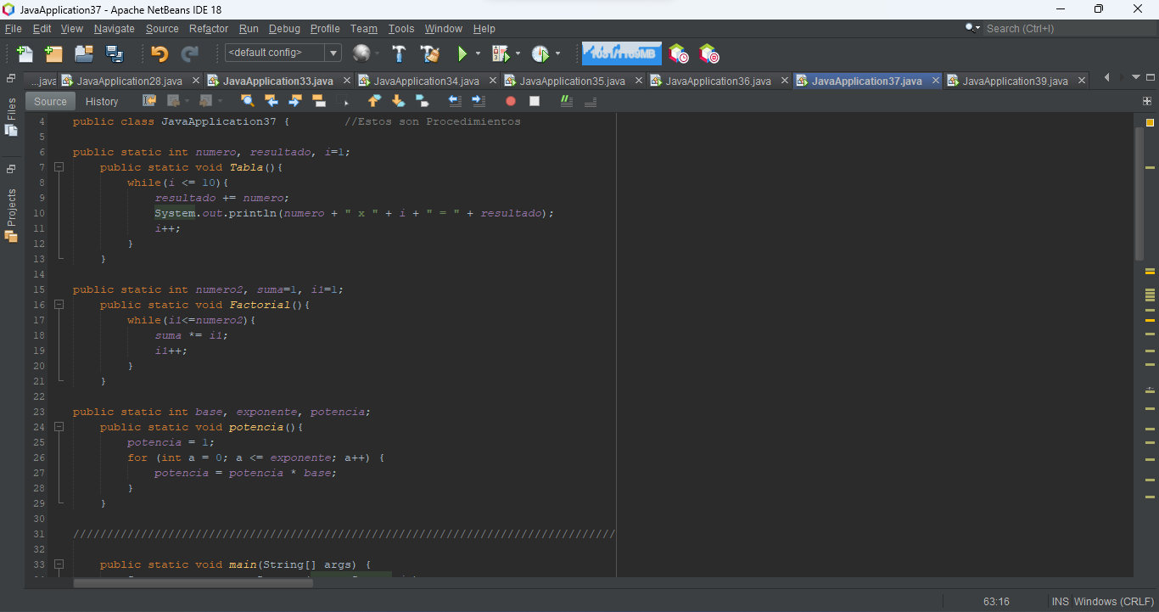

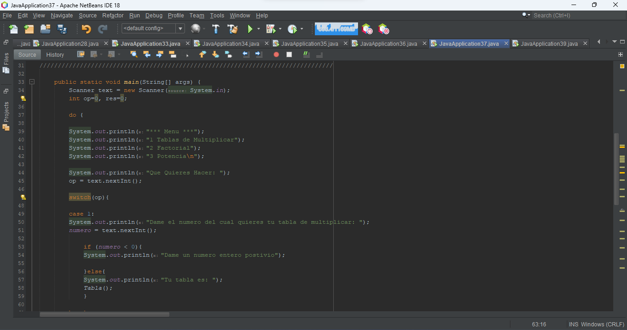

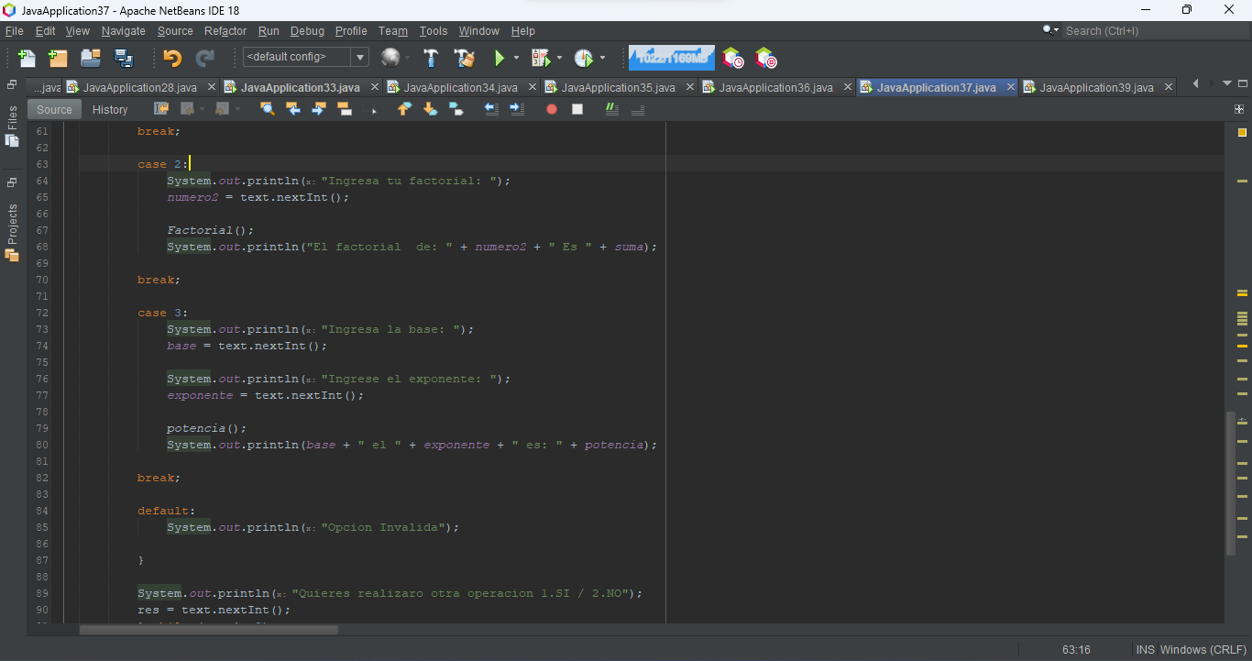

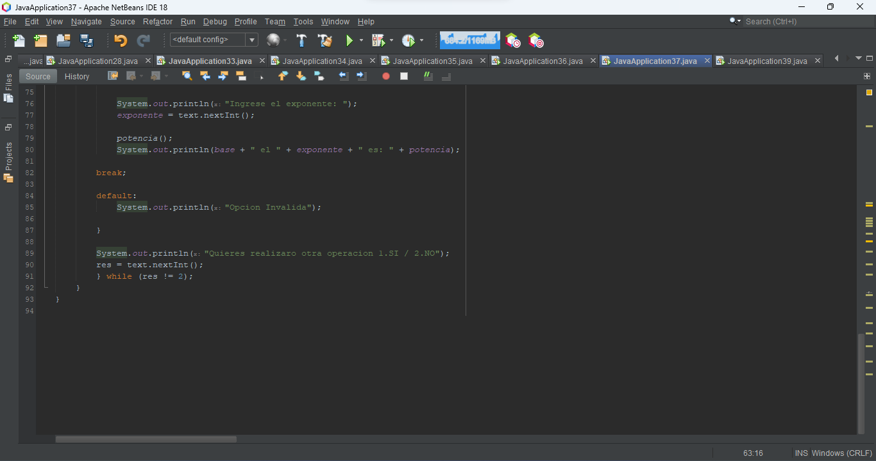

**Seudocodigo**

package javaapplication37;

import java.util.*;

public class JavaApplication37 { //Estos son Procedimientos

public static int numero, resultado, i=1;

public static void Tabla(){

while(i <= 10){

resultado += numero;

System.out.println(numero + " x " + i + " = " + resultado);

i++;

}

}

public static int numero2, suma=1, i1=1;

public static void Factorial(){

while(i1<=numero2){

suma *= i1;

i1++;

}

}

public static int base, exponente, potencia;

public static void potencia(){

potencia = 1;

for (int a = 0; a <= exponente; a++) {

potencia = potencia * base;

}

}

////////////////////////////////////////////////////////////////////////////////

public static void main(String[] args) {

Scanner text = new Scanner(System.in);

int op=0, res=0;

do {

System.out.println("*** Menu ***");

System.out.println("1 Tablas de Multiplicar");

System.out.println("2 Factorial");

System.out.println("3 Potencia\n");

System.out.println("Que Quieres Hacer: ");

op = text.nextInt();

switch(op){

case 1:

System.out.println("Dame el numero del cual quieres tu tabla de multiplicar: ");

numero = text.nextInt();

if (numero < 0){

System.out.println("Dame un numero entero postivio");

}else{

System.out.println("Tu tabla es: ");

Tabla();

}

break;

case 2:

System.out.println("Ingresa tu factorial: ");

numero2 = text.nextInt();

Factorial();

System.out.println("El factorial de: " + numero2 + " Es " + suma);

break;

case 3:

System.out.println("Ingresa la base: ");

base = text.nextInt();

System.out.println("Ingrese el exponente: ");

exponente = text.nextInt();

potencia();

System.out.println(base + " el " + exponente + " es: " + potencia);

break;

default:

System.out.println("Opcion Invalida");

}

System.out.println("Quieres realizaro otra operacion 1.SI / 2.NO");

res = text.nextInt();

} while (res != 2);

}

}